Дисциплина: МАТЕМАТИКА
Преподаватель: Криницына Н.А.
Выполненную работу сдать до 12.04.2020
Работу выслать в ВК по адресу: ВК: id220112652

Тема: Исследование функции на монотонность (возрастание и убывание функции)
/билет№__
Одна из основных задач исследования функции – это нахождение промежутков её возрастания и убывания.
Как возрастающие, так и убывающие функции называются монотонными, а промежутки, в которых функция возрастает или убывает, - промежутками монотонности.
Такое исследование легко провести с помощью производной. Возрастание и убывание функции характеризуется знаком её производной.
Вспомним определение производной: f ´(x) = $\lim_{∆х→0}{\frac{∆f}{∆х}}$
возрастание функции  Функция f(x) называется возрастающей на промежутке, если большему значению аргумента из этого промежутка соответствует большее значение функции.  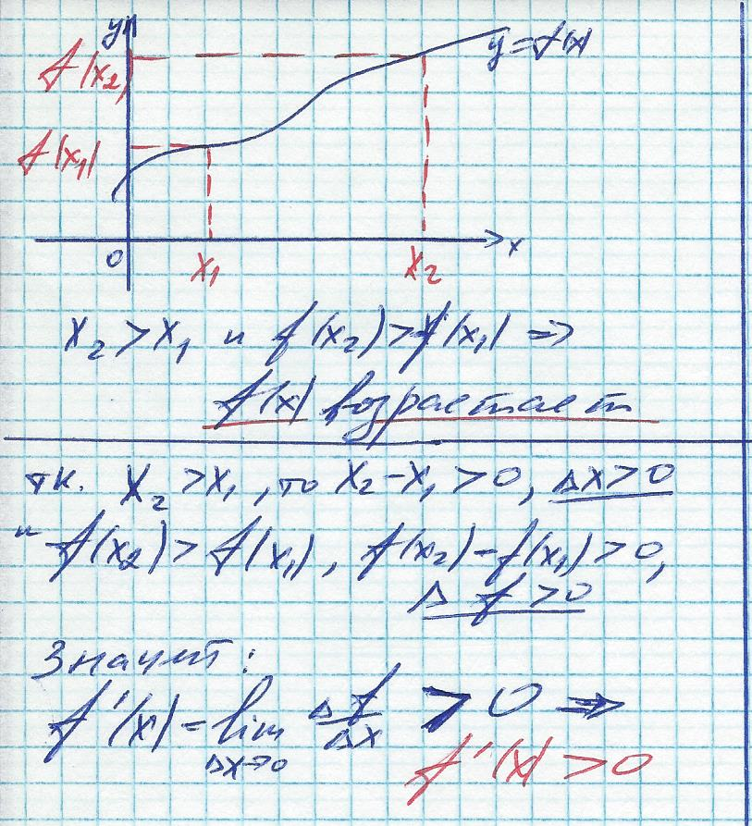  Значит: если f ´(x) >0 в каждой точке интервала, то функция f(x) возрастает на данном интервале  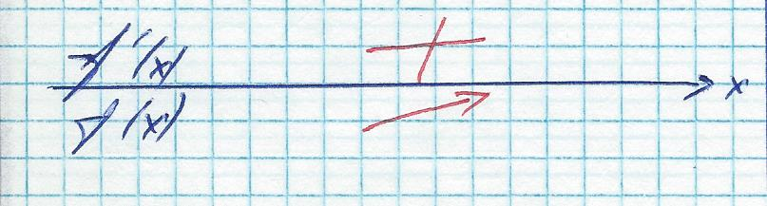 | убывание функции  Функция f(x) называется убывающей на промежутке, если большему значению аргумента из этого промежутка соответствует меньшее значение функции.  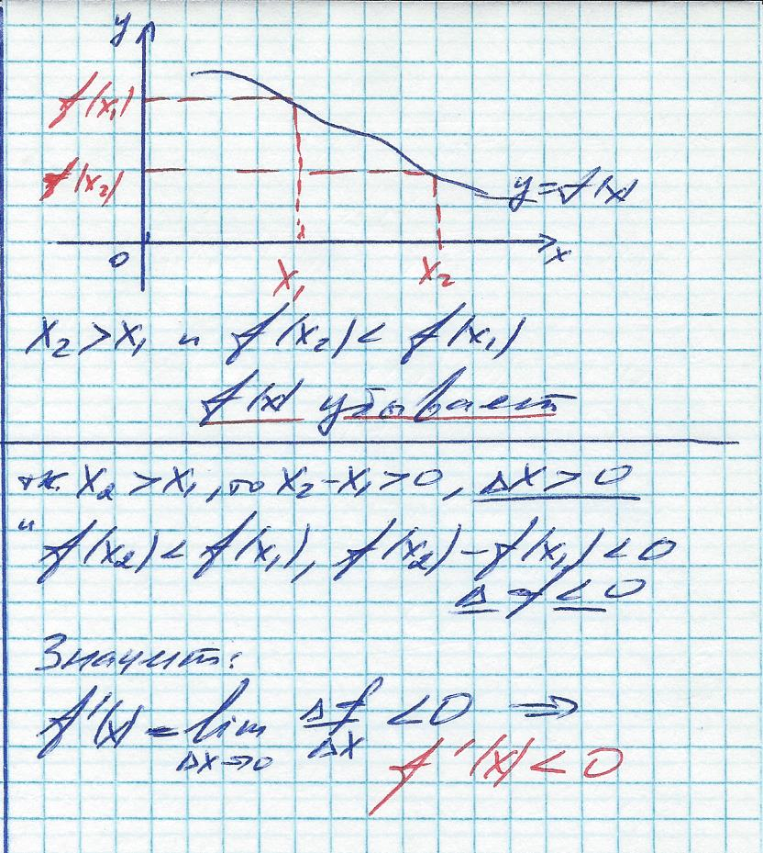  Значит: если f ´(x) <0 в каждой точке интервала, то функция f(x) убывает на данном интервале  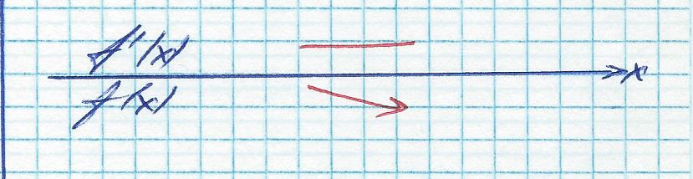
Если f ´(x₀)=0, то х₀ - критическая точка функции.

Алгоритм исследования функции на монотонность:
- D(y)  - f ´(x)  - f ´(x₀)=0  х=х₀  - 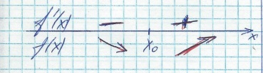  - f(x) возрастает при х$∈(-∞;х_{0})$  f(x) убывает при $х∈(х_{0};+∞)$ | - Найти область определения функции.  - Найти производную функции.  - Найти критические точки функции, т.е. значения аргумента при которых производная функции равна нулю.  - Найти знаки производной функции на интервалах, на которые область определения функции делится критическими точками (число из промежутка подставляем в производную).  - Сделать вывод.

Примеры исследования функции на монотонность:
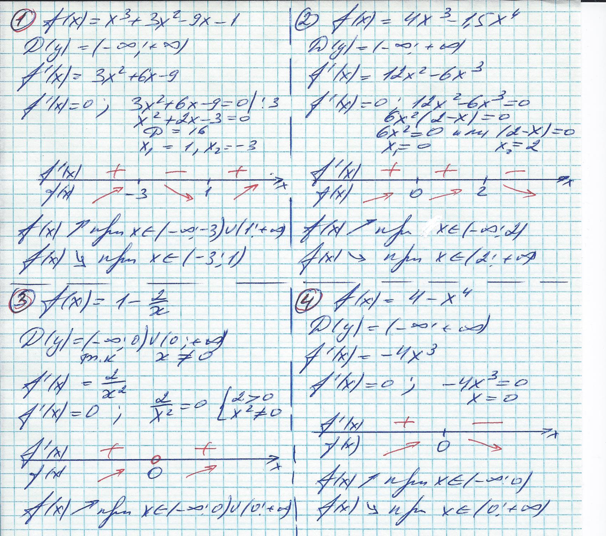
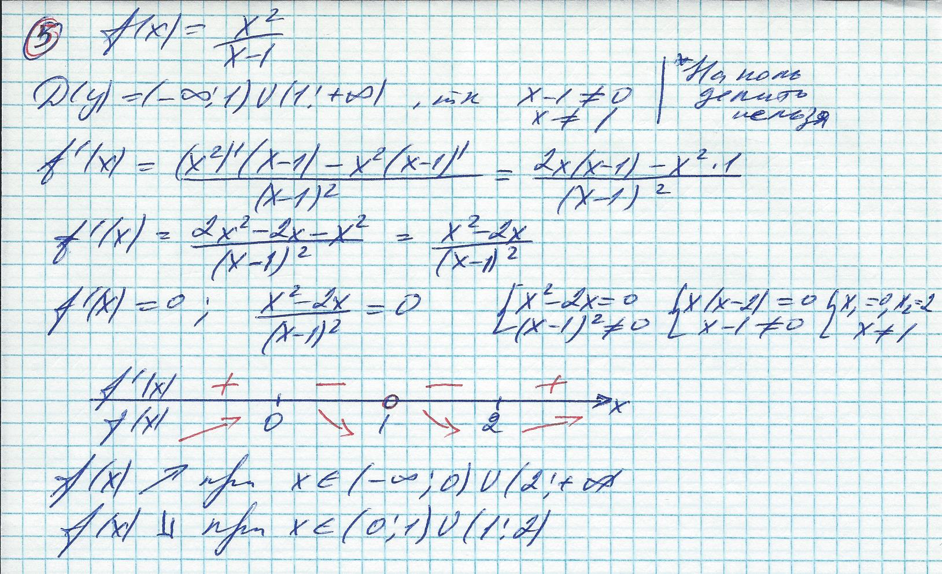

Задания для самостоятельного решения (домашняя работа):
Исследовать функцию на монотонность.
- $у={2х}^{3}+{3х}^{2}-1$
- $у={2х}^{3}-{9х}^{2}+12х-15$
- $у=х^{4}-4х+3$
- $у={-2х}^{3}+{15х}^{2}-36х+20$
- $у=х^{4}-32х+40$
- $у=-\frac{1}{3}х^{3}+\frac{1}{2}х^{2}+2$
- $у=х^{4}-4х+4$
- $у=\frac{1}{3}х^{3}+х^{2}-3х-4$
- $у=х^{3}-\frac{3}{2}х^{2}-6х+4$
- $у={-х}^{3}+3х+1$
- $у=х+\frac{1}{х}$
- $у=х^{3}-6х^{2}-15х-2$
- $у=х^{4}-2х^{2}+4$
- $у=\frac{4х}{1+х^{2}}$
- $у=\frac{х}{х-1}$

Оформление работы:
- Указать фамилию и имя
- Указать группу

